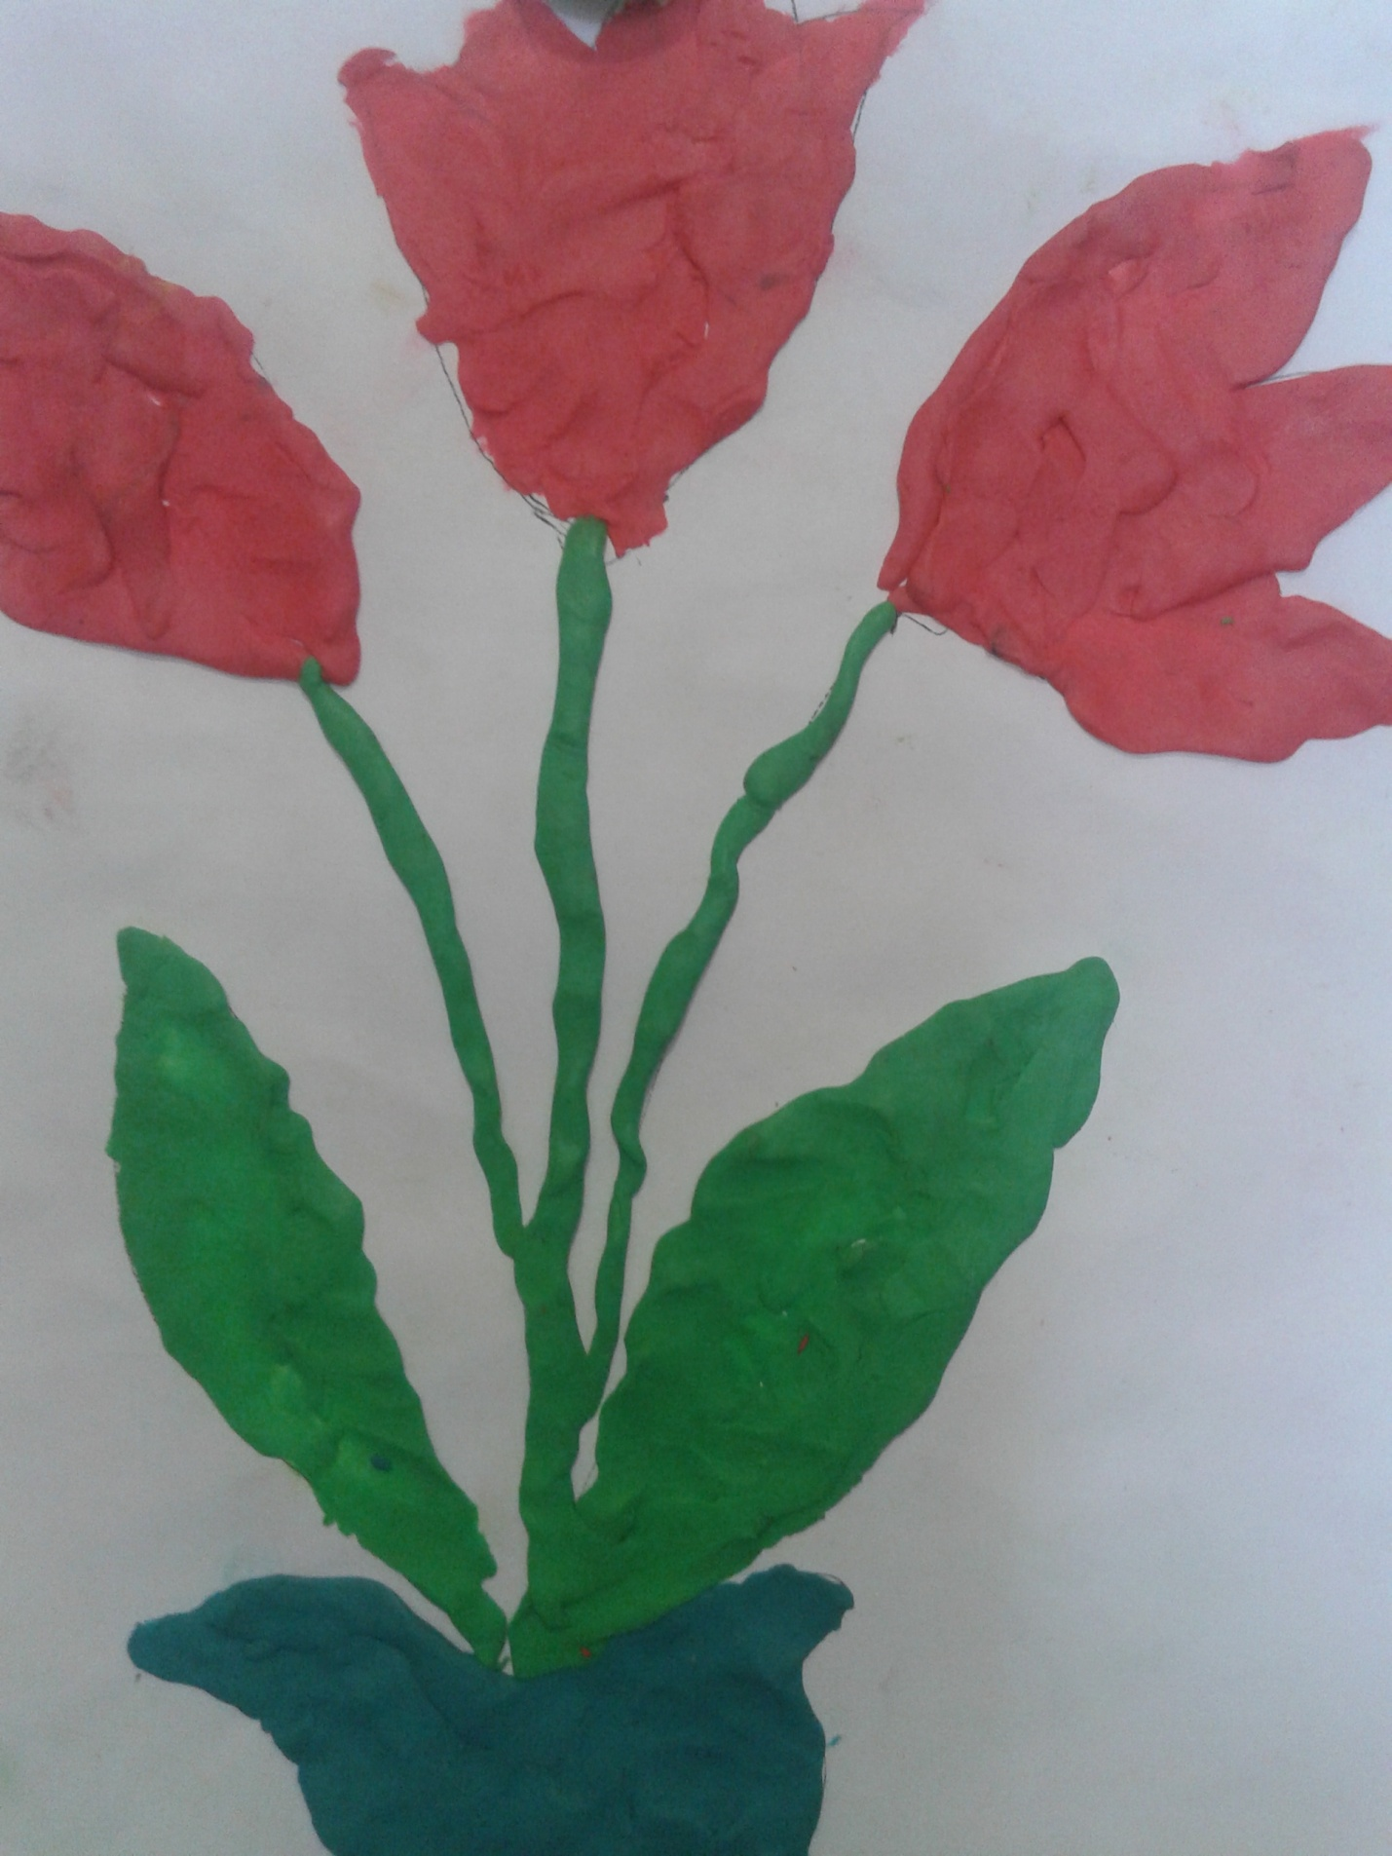
Лепка всегда привлекает малышей. А пластилинография интересна вдвойне, ведь ребенок и не подозревает, что пластилином можно рисовать. Таким образом, при помощи взрослого ребёнок знакомится с новой техникой, развивает свои творческие способности и мелкую моторику.
Работа с пластилином, сам процесс лепки помогают ребенку выразить эмоции, свое видение окружающего мира и свое отношение к нему, сформировать эстетический вкус, развить гибкость, координацию, мелкую моторику пальцев (что в свою очередь способствует речевому развитию). Малыш постепенно и незаметно для самого себя овладевает искусством планирования и учится всегда доводить работу до конца.

